
МИНОБРНАУКИ РОССИИ

Федеральное государственное бюджетное образовательное учреждение
высшего образования
«МИРЭА – Российский технологический университет»

РТУ МИРЭА
Институт искусственного интеллекта
Кафедра программного обеспечения систем радиоэлектронной аппаратуры

Отчет по лабораторной работе №5
по дисциплине
« Численные методы »

Вариант 15

Студент 3-го курса  группы КМБО-02-22 | Кочнов И.О.
Преподаватель | Кирсанов А.П.

Работа представлена к защите | «__»_______2025 г.
«Допущен к защите» | «__»_______2025 г.

Москва 2025

Оглавление

Задание 1 3
Задание 2 4
Приложение 7

Задание 1

С помощью формул численного дифференцирования, основанных на использовании многочлена Лагранжа второй степени, найти три варианта численного значения производной в заданной точке. Сравнить найденные значения производной с точным значением и выбрать лучших вариант формулы для численного дифференцирования (y = sin(x), y’(15°) = ?)
Для нахождения производной, воспользуемся формулой $y^{'}\left(x\right)≈L^{'}\left(x\right)$. Рассмотрим три варианта расстановки точек:
$$x=\left\{15°, 30°, 45°\right\} \left(прямая разность\right);$$
$x=\left\{-15°, 0°, 15°\right\} \left(обратная разность\right);$
$x=\left\{0°, 15°, 30°\right\} \left(центральная разность\right);$
Для каждого варианта, посчитаем многочлен Лагранжа, используя алгоритм из лабораторной работы номер 4, вычислим производную и посчитаем значения в нужной точке. Код программы, реализующий это, представлен на рисунке 1.
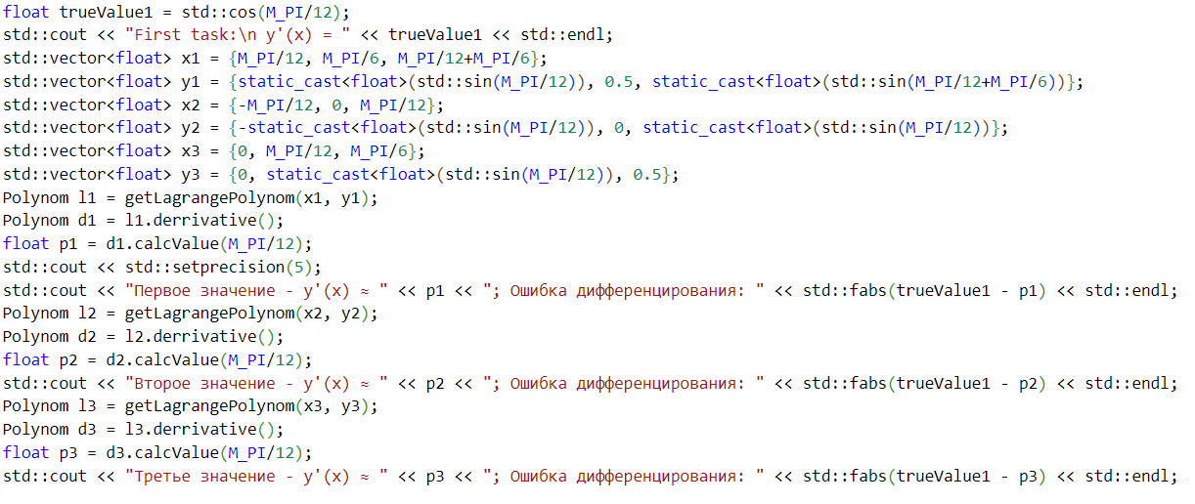
Рисунок 1 – численное дифференцирование
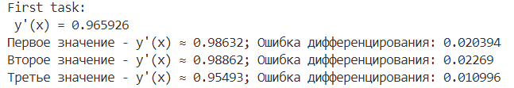
На рисунке 2 представлен вывод программы.
Рисунок 2 – вывод программы
Таким образом, наиболее точной оказалась центральная разность. Посчитанное значение (0,95493) отличается от точного (0,96593) на 0.01. Полный код можно посмотреть в Приложении.

Задание 2

Вычислить определенны интеграл $\int_{0}^{2}{\frac{dx}{1.1+sin⁡(x)}}$, используя формулу трапеций и формулу Симпсона.
Пусть интервал разбиения разбит на участки длинной $h$. Число интервалов – $n$.
Формула трапеций: $\int_{a}^{b}{f\left(x\right)dx}≈\frac{h}{2}\sum_{i=0}^{n-1}{f_{i}+f_{i+1}}$
Формула Симпсона: $\int_{a}^{b}{f\left(x\right)dx}≈\frac{h}{3}(f\left(a\right)+f\left(b\right)+4\sum_{i=1}^{k}{f_{2i-1}+2\sum_{i=0}^{k-1}{f_{2i} )}, где k=\frac{n}{2}}$
Код, реализующий эти формулы, представлен на рисунке 3.
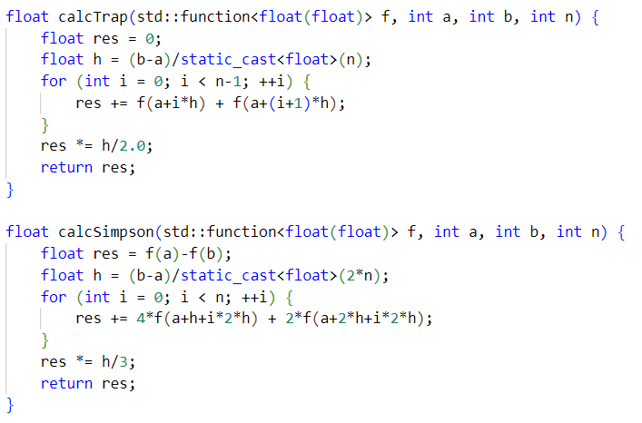
Рисунок 3 – формула трапеций и Симпсона
Осталось передать в написанные функции необходимые параметры (рисунок 4)
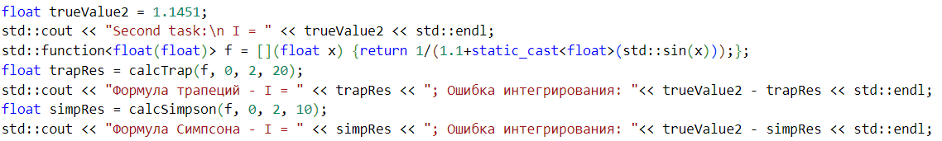
Рисунок 4 – численное интегрирование
На рисунке 5 представлен результат работы программы
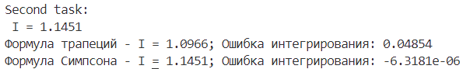
Рисунок 5 – вывод программы
Таким образом, мы посчитали интеграл двумя методами. Формула трапеций дала погрешность в 0.04 при $n=20$. Ошибку можно уменьшить, увеличив $n$. Формула Симпсона оказалась более эффективной – при таком же n она дала погрешность меньшую, чем заданная точность в 5 знаков (погрешностью можно пренебречь). Полный код можно посмотреть в Приложении

Приложение

Код, с помощью которого были выполнены все задания, представлен ниже
#include <vector>
#include <iostream>
#include <cmath>
#include <algorithm>
#include <iomanip>

class Polynom {
public:
Polynom(std::vector<float> coef) {
this->coef = coef;
}

Polynom operator+(Polynom& right) {
std::vector<float> res;
res.resize(std::max(this->coef.size(), right.coef.size()));
for (int i = 0; i < this->coef.size(); ++i) {
res[i] += this->coef[i];
}
for (int i = 0; i < right.coef.size(); ++i) {
res[i] += right.coef[i];
}
Polynom p(res);
return p;
}

Polynom operator*(Polynom& right) {
std::vector<float> res;
res.resize(this->coef.size() + right.coef.size() - 1);
for (int i = 0; i < this->coef.size(); ++i) {
for (int j = 0; j < right.coef.size(); ++j) {
res[i+j] += this->coef[i] * right.coef[j];
}
}
Polynom p(res);
return p;
}

Polynom operator*(float n) {
std::vector<float> res = this->coef;
for (int i = 0; i < this->coef.size(); ++i) {
res[i] = this->coef[i] * n;
}
Polynom p(res);
return p;
}

Polynom operator/(float n) {
std::vector<float> res = coef;
for (int i = 0; i < coef.size(); ++i) {
res[i] = coef[i] / n;
}
Polynom p(res);
return p;
}

bool isEmpty() {
if (coef.size() == 0) {
return true;
}
for (int i = 0; i < coef.size(); ++i) {
if (coef[i] >= 0.00001 || coef[i] <= -0.00001) {
return false;
}
}
return true;
}

float calcValue(float n) {
float res = 0;
for (int i = 0; i < coef.size(); ++i) {
res += std::pow(n, i) * coef[i];
}
return res;
}

Polynom derrivative() {
std::vector<float> vRes;
vRes.resize(coef.size()-1);
for (int i = 1; i < coef.size(); ++i) {
vRes[i-1] = coef[i]*i;
}
return Polynom(vRes);
}

private:
std::vector<float> coef;
};

Polynom getLagrangePolynom(std::vector<float> x, std::vector<float> y) {
if (x.size() != y.size()) {
throw std::invalid_argument("incorrect size of x and y");
}
std::vector<float> vecRes;
vecRes.resize(x.size());
Polynom res(vecRes);
for (int i = 0; i < x.size() ; ++i) {
std::vector<float> vecL_i;
vecL_i.resize(x.size());
Polynom L_i(vecL_i);
for (int j = 0; j < x.size(); ++j) {
if (i == j) {
continue;
}
std::vector<float> li;
li.resize(2);
li[1] = 1;
li[0] = -x[j];
Polynom l(li);
if (L_i.isEmpty()) {
L_i = l;
}
else {
L_i = L_i*l;
}
L_i = L_i / (x[i] - x[j]);
}
if (res.isEmpty()) {
res = L_i * y[i];
}
else {
Polynom r = L_i * y[i];
res = res + r;
}
}
return res;
}

float calcTrap(std::function<float(float)> f, int a, int b, int n) {
float res = 0;
float h = (b-a)/static_cast<float>(n);
for (int i = 0; i < n-1; ++i) {
res += f(a+i*h) + f(a+(i+1)*h);
}
res *= h/2.0;
return res;
}

float calcSimpson(std::function<float(float)> f, int a, int b, int n) {
float res = f(a)-f(b);
float h = (b-a)/static_cast<float>(2*n);
for (int i = 0; i < n; ++i) {
res += 4*f(a+h+i*2*h) + 2*f(a+2*h+i*2*h);
}
res *= h/3;
return res;
}

int main() {
float trueValue1 = std::cos(M_PI/12);
std::cout << "First task:\n y'(x) = " << trueValue1 << std::endl;
std::vector<float> x1 = {M_PI/12, M_PI/6, M_PI/12+M_PI/6};
std::vector<float> y1 = {static_cast<float>(std::sin(M_PI/12)), 0.5, static_cast<float>(std::sin(M_PI/12+M_PI/6))};
std::vector<float> x2 = {-M_PI/12, 0, M_PI/12};
std::vector<float> y2 = {-static_cast<float>(std::sin(M_PI/12)), 0, static_cast<float>(std::sin(M_PI/12))};
std::vector<float> x3 = {0, M_PI/12, M_PI/6};
std::vector<float> y3 = {0, static_cast<float>(std::sin(M_PI/12)), 0.5};
Polynom l1 = getLagrangePolynom(x1, y1);
Polynom d1 = l1.derrivative();
float p1 = d1.calcValue(M_PI/12);
std::cout << std::setprecision(5);
std::cout << "Первое значение - y'(x) ≈ " << p1 << "; Ошибка дифференцирования: " << std::fabs(trueValue1 - p1) << std::endl;
Polynom l2 = getLagrangePolynom(x2, y2);
Polynom d2 = l2.derrivative();
float p2 = d2.calcValue(M_PI/12);
std::cout << "Второе значение - y'(x) ≈ " << p2 << "; Ошибка дифференцирования: " << std::fabs(trueValue1 - p2) << std::endl;
Polynom l3 = getLagrangePolynom(x3, y3);
Polynom d3 = l3.derrivative();
float p3 = d3.calcValue(M_PI/12);
std::cout << "Третье значение - y'(x) ≈ " << p3 << "; Ошибка дифференцирования: " << std::fabs(trueValue1 - p3) << std::endl;

float trueValue2 = 1.1451;
std::cout << "Second task:\n I = " << trueValue2 << std::endl;
std::function<float(float)> f = [](float x) {return 1/(1.1+static_cast<float>(std::sin(x)));};
float trapRes = calcTrap(f, 0, 2, 20);
std::cout << "Формула трапеций - I = " << trapRes << "; Ошибка интегрирования: "<< trueValue2 - trapRes << std::endl;
float simpRes = calcSimpson(f, 0, 2, 10);
std::cout << "Формула Симпсона - I = " << simpRes << "; Ошибка интегрирования: "<< trueValue2 - simpRes << std::endl;
}

